**Remote Procedure Invocation**

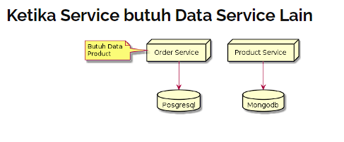

Dimana order service ini adalah service yang menyimpan data penjualan (pemesanan)

Dan produk service Dimana data semua prodak(analok) yang kita jual

**Komunikasi Antar Service**

* Idealnya komunikasi dilakukan melalui RPI (Remote Procedure Invocation) atau RPC (Remote Procedure Call)
* Tidak direkomendasikan komunikasi dilakukan via database

**Contoh Remote Procedure Invocation**

* RESTful API (HTTP) ini yang paling mudah
* gRPC
* Apache Thrift
* SOAP
* Java RMI
* Corba (Common Object Request Broker Architecture)
* dan lain-lain

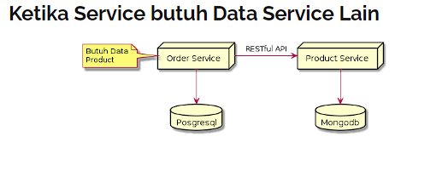

**Keuntungan Menggunakan RPI**

* Sederhana dan Mudah
* Biasanya digunakan untuk komunikasi Request - Reply
* Biasanya digunakan untuk proses Sync (yang butuh menunggu jawaban)